**МИНИСТЕРСТВО ЦИФРОВОГО РАЗВИТИЯ СВЯЗИ И МАССОВЫХ КОММУНИКАЦИЙ**

**Ордена Трудового Красного Знамени**

**Федеральное государственное бюджетное образовательное учреждение высшего образования**

**«Московский технический университет связи и информатики»**

Кафедра Интеллектуальный анализ данных

**Отчет по лабораторной работе №4**

**«Создание страницы определенной записи»**

по дисциплине «Прикладные информационные системы»

Выполнил: студент группы БСТ2203

Иванов Д.

Проверил:

Фатхулин Т.Д.

Москва

2025

**Содержание**

Цель работы 3

Выполнение работы 4

# Цель работы

Создать на сайте страницы для отдельных записей, добавить возможность перехода на страницы отдельных записей путем гиперссылок.

# Выполнение работы

Создаем проект **blog**.



Рисунок 1 – Создание проекта **blog**

Настраиваем БД (поскольку проект был взят из третьей лабораторной работы, так как данная работа по сути является продолжением третьей, то миграции не были выполнены из-за ненадобности в данном случае).

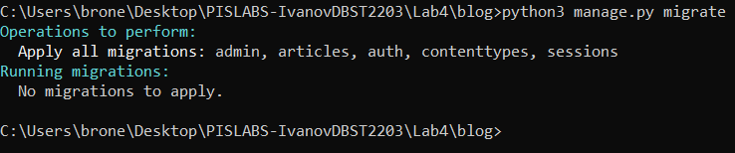

Рисунок 2 – Попытка проведения настройки БД

Настраиваем файл urls.py.

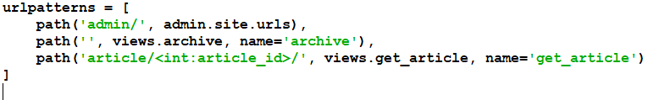

Рисунок 3 – Настройка файла urls.py

Настраиваем файл views.py.

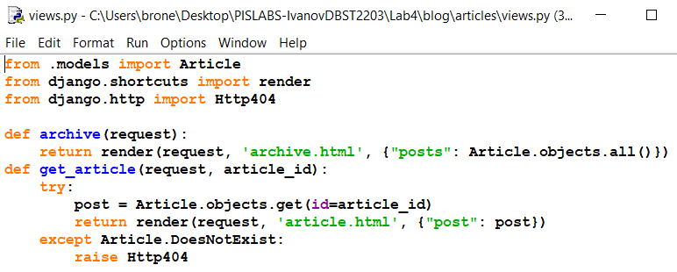

Рисунок 4 – Настройка файла views.py

Изменяем файл шаблона archive.html.

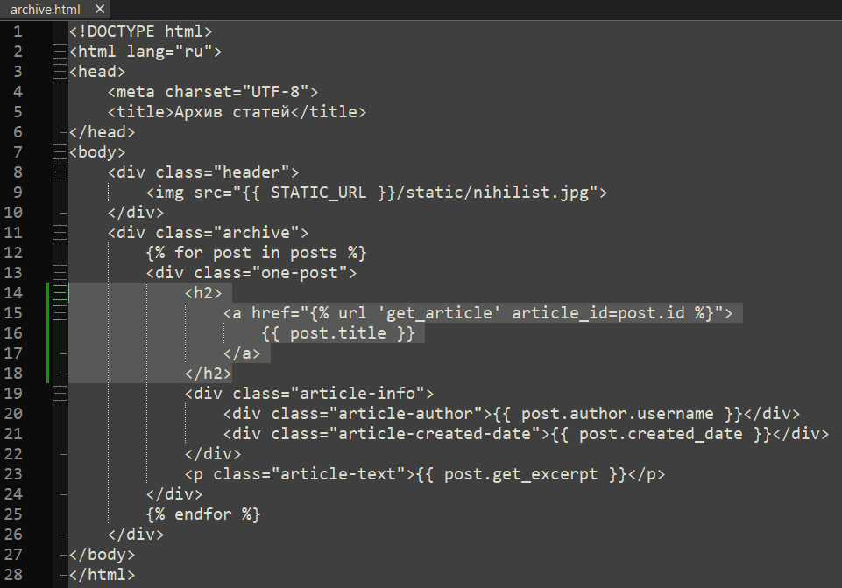

Рисунок 5 – Измененный файл archive.html

Создаем файл шаблона для отдельных статей article.html.

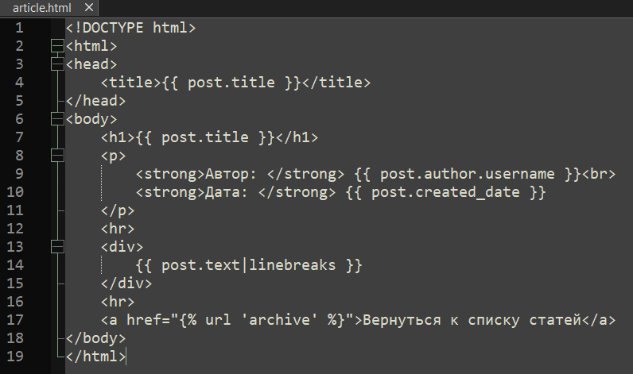

Рисунок 6 – Файл article.html

Запускаем сервер и проверяем результат.

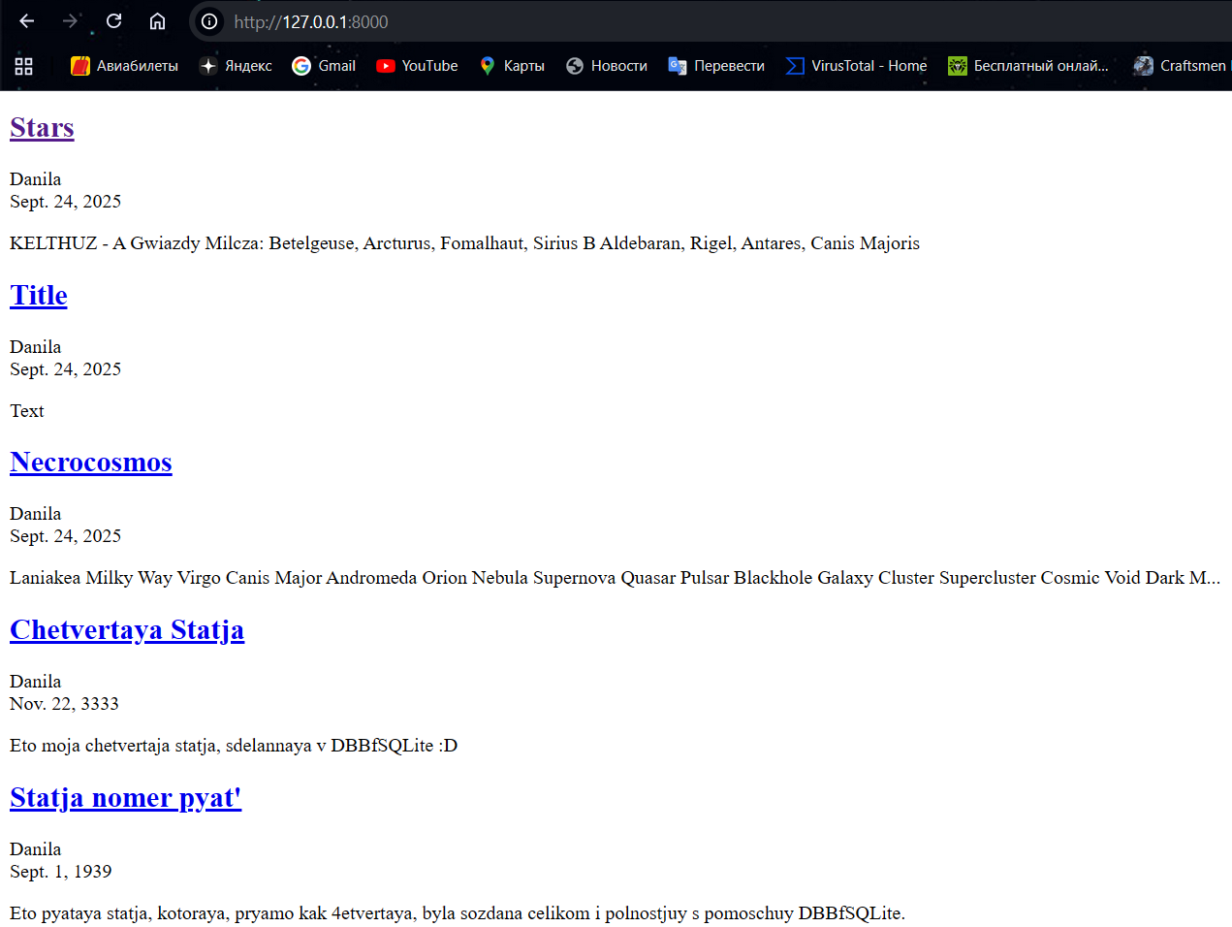

Рисунок 7 – Окно главной страницы

Перейдем по ссылке-заголовку и проверим окно отдельной статьи.

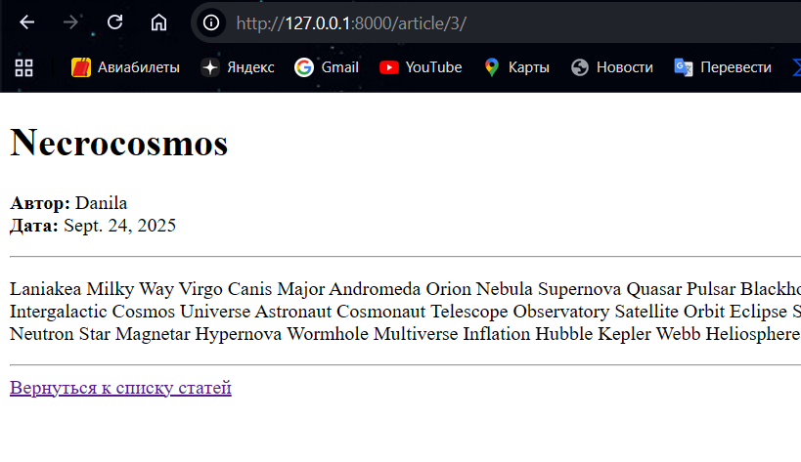

Рисунок 8 – Окно отдельной статьи

Создадим в директории static папку css, в ней создадим файл article.css. Настроим стили сайта, причем для главной страницы и для страниц отдельных статей стили будут немного отличаться.

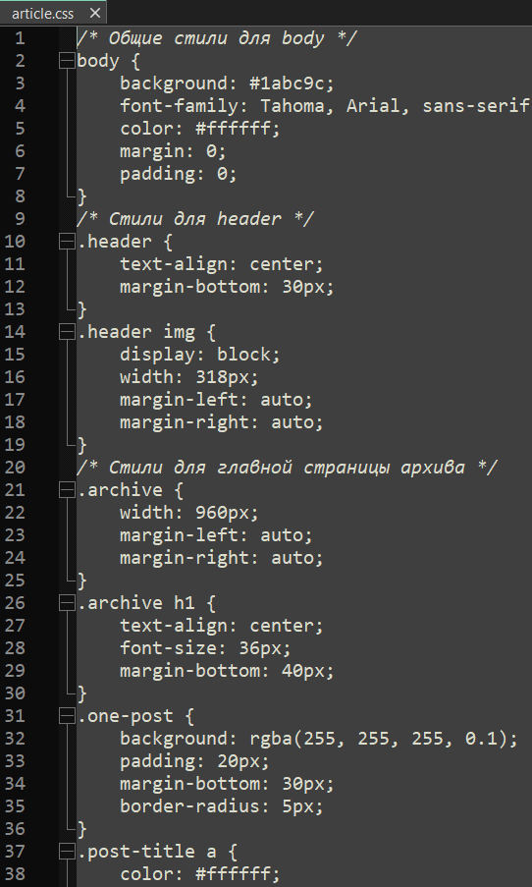

Рисунок 9 – Файл article.css

Изменим файл шаблона archive.html.

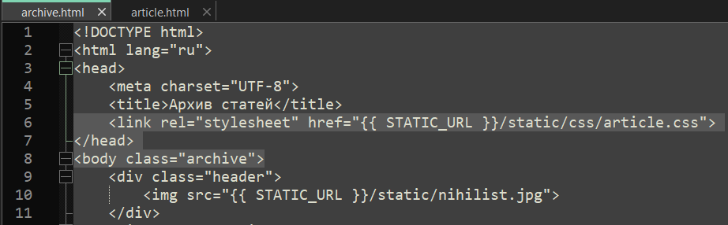

Рисунок 10 – Изменение файла archive.html

Изменим файл article.html.

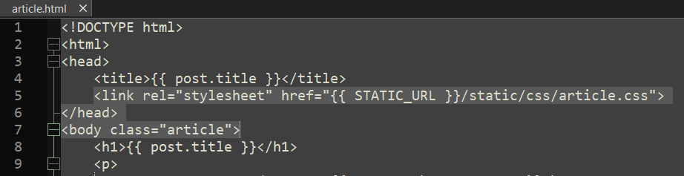

Рисунок 11 – Изменение файла article.html

Зайдем на сайт и проверим результаты.

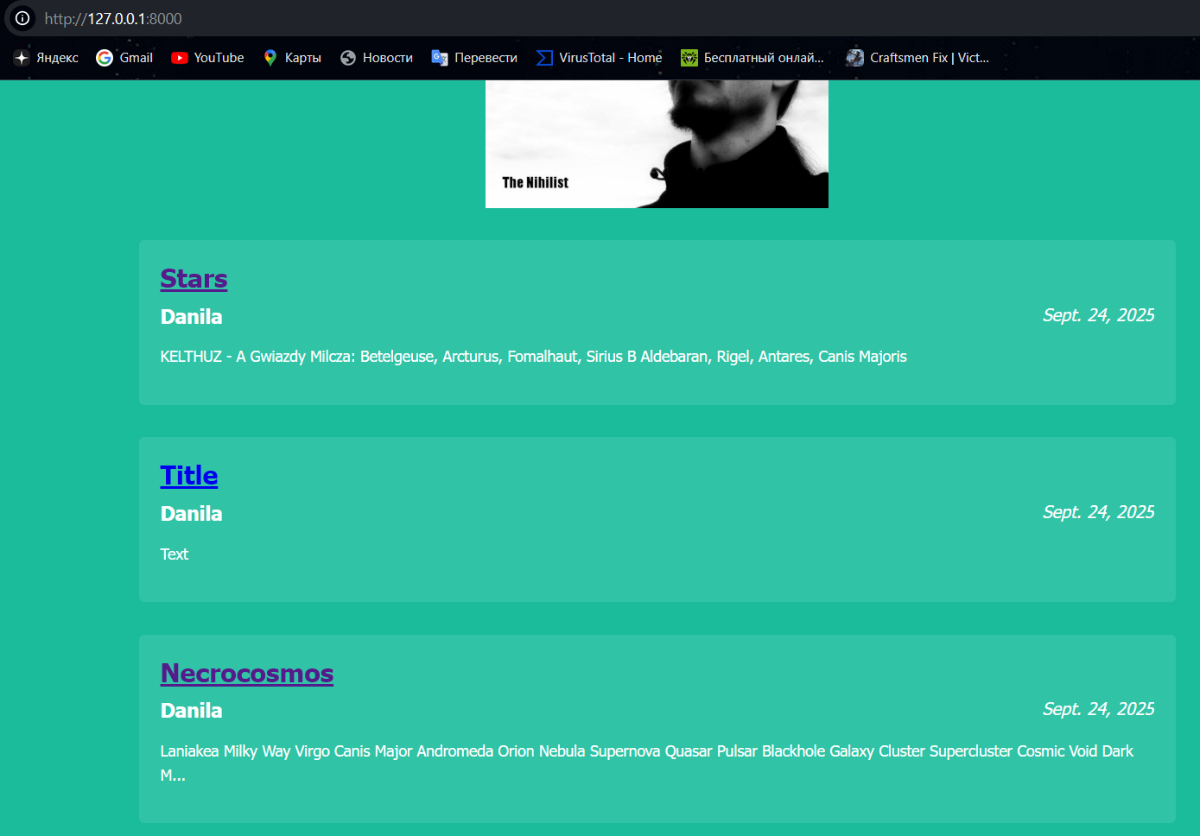

Рисунок 12 – Главная страница сайта

Проверим страницу статьи.

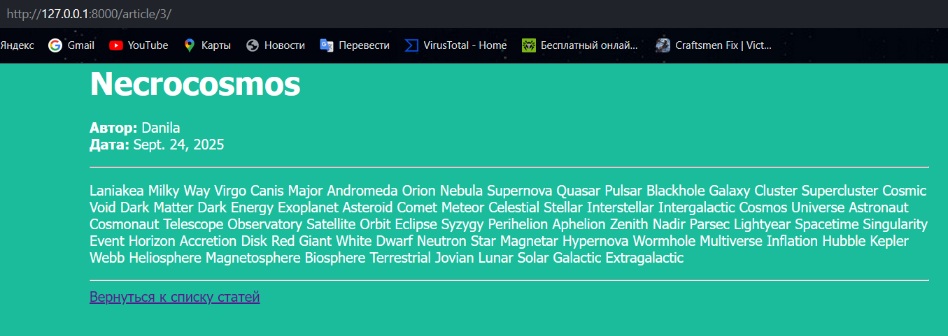

Рисунок 13 – Страница отдельной статьи

Изменим файл article.css для улучшения стиля.

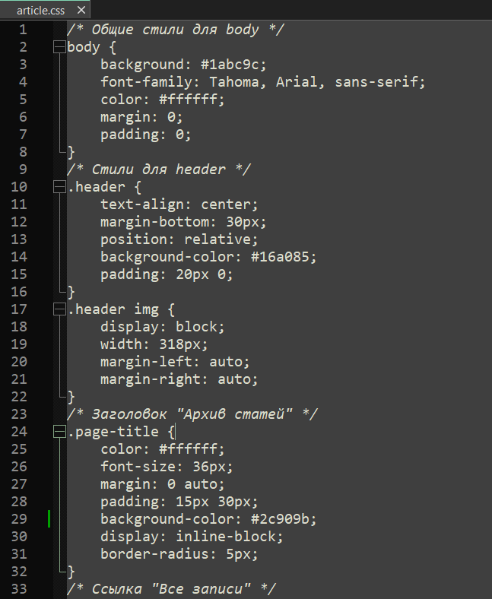

Рисунок 14 – Изменение файла article.css

Изменим файл archive.html.

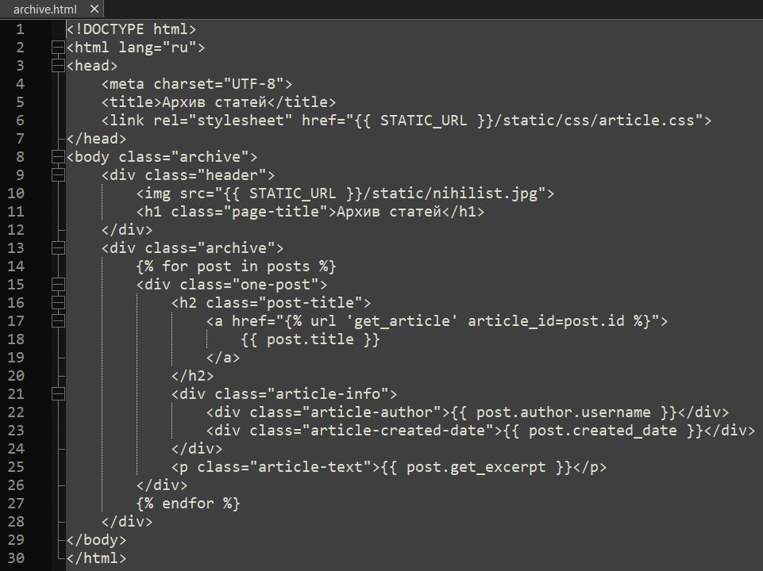

Рисунок 15 – Измененный файл archive.html

Изменим файл article.html.

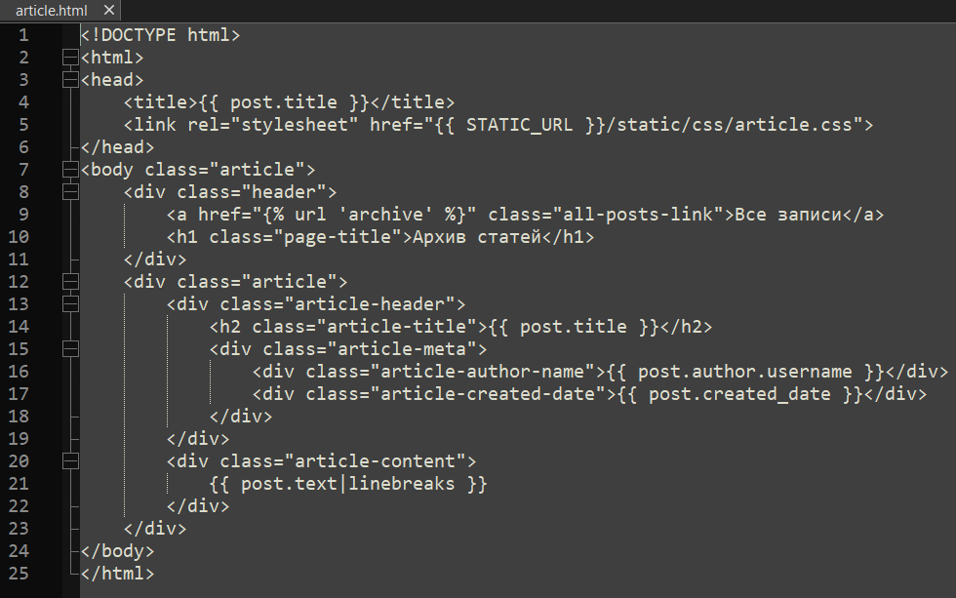

Рисунок 16 – Измененный файл article.html

Запустим сайт и проверим изменения на главной странице.

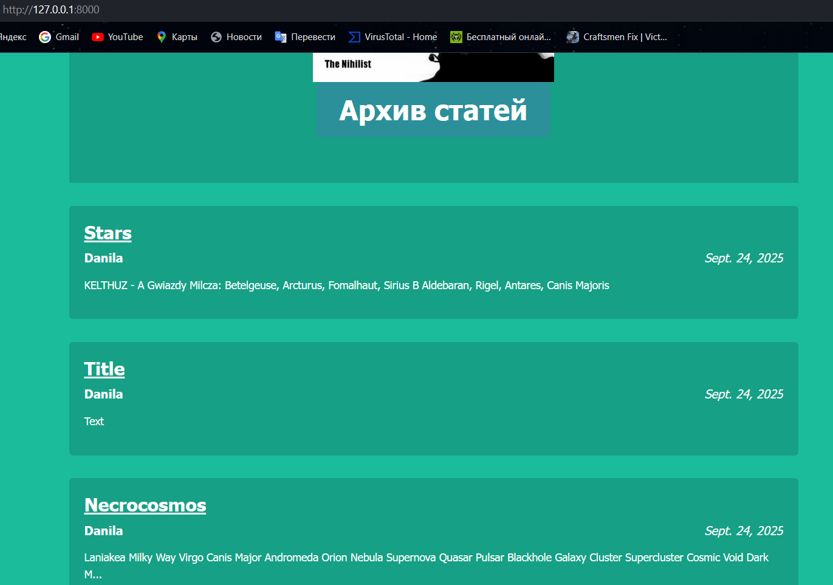

Рисунок 17 – Проверка главной страницы сайта

Проверим страницу отдельной статьи.

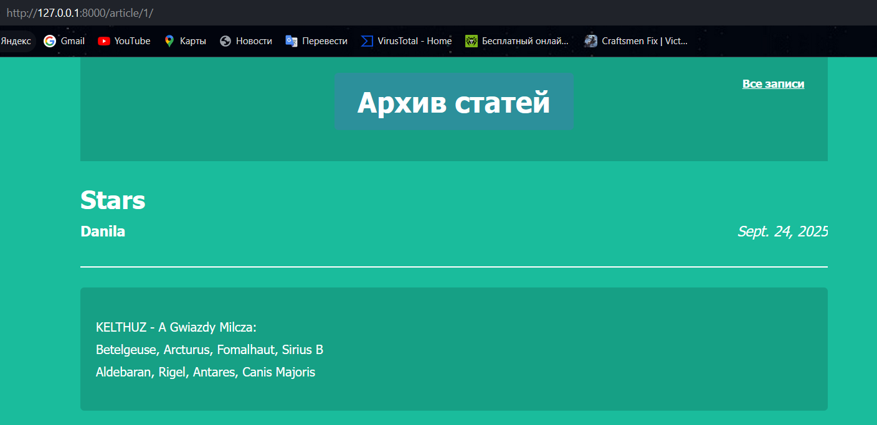

Рисунок 18 – Проверка страницы отдельной статьи

Проект из данной лабораторной работы был загружен на Github по следующему адресу URL:

<https://github.com/DanilaIDD/PrikladnyeInformatsionnyeSistemy/tree/main/Lab4>